PRÊMIO - ESCOLA CIDADÃ E PROFESSOR DESTAQUE

Identificação da Escola/Entidade
Nome da escola e/ou entidade por extenso, sem abreviações: Associação de Pais e Amigos dos
Excepcionais de Pouso Redondo
Endereço: Rua: Ella Sthamer, 419
Bairro: Progresso
Cidade: Pouso Redondo
E-mail: pousoredondo@apaesc.org.br
CNPJ: 72.154.347.0001-08
Telefones para contato: (47)35458721

Responsável pelo relatório socioambiental
Nome completo: Josiane da Cunha
E-mail:pousoredondo@apaesc.org.br
Telefone (whatsapp): ( 47)98420-7853
Função ou disciplina: Secretaria Pedagógica

Indicação do Professor
Destaque Nome completo: Marcelo Cachoeira
E-mail: cachoeira.marcelo@gmail.com
Telefone (whatsapp): 47 9110-0907
Função ou disciplina: Informática
Abrangência do relatório socioambiental

Alunos envolvidos nesse Projeto serão as Turmas do Serviço de Atendimento Específico, Serviço Pedagógico Específico, Serviço de Convivência. As Professoras que auxiliarão nesse Projeto serão Eliane Borghesan, Rosangela Miranda e Marcelo Cachoeira.

Quantidade de alunos envolvidos:
51 alunos.

Detalhamento do relatório socioambiental
Ecocidade- tecnologia que transforma o futuro;
Objetivo geral:
Demonstrar através do projeto de Robótica a importância da reciclagem e promover a conscientização socioambiental entre os alunos utilizando recursos tecnológicos para absorção do conhecimento.

Objetivos específicos:

-Utilizar a Robótica como ferramenta para ensinar transformando o aprendizado em uma experiência mais prática e engajadora;
-Integrar a tecnologia de robótica para um aprendizado mais lúdico e eficaz;
-Promover a conscientização sobre a importância da reciclagem e seu impacto;
Etapa/Ação 01: Iniciamos o Projeto com a leitura do edital e em seguida realizamos uma reunião com os demais Professores para darem ideias de quem poderíamos inscrever para o Prêmio Professor Destaque “Por onde passamos transformamos”, unanimemente sugeriram o Professor Marcelo Cachoeira. A reunião teve como objetivo estruturar um Projeto já iniciado a algum tempo, mas por algumas questões não teve prosseguimento, além de resolver alguns pontos relacionadas ao horário de trabalho do Professor Marcelo Cachoeira já que o mesmo leciona somente 03 dias na Instituição. Em conversa com o Professor sobre de que forma iriamos prosseguir sobre o andamento do Projeto, prontamente se dispôs de forma voluntária a vir mais um dia, dessa forma não comprometeria o atendimento para as demais turmas e o planejamento já estabelecido. Ficou planejado que viria todas as sextas-feiras, assim sendo, iniciou com os alunos uma apresentação da ideia e do tema, utilizando imagens ilustrativas como recurso didático. Em seguida os alunos foram orientados a realizar pesquisas, com o foco no tema relacionado a reciclagem e a inserção da robótica e suas possíveis formas de reaproveitamento e vida útil.

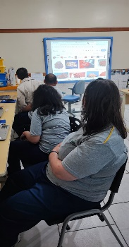
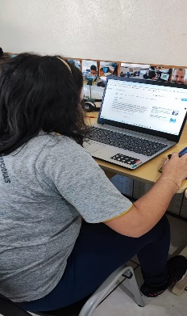
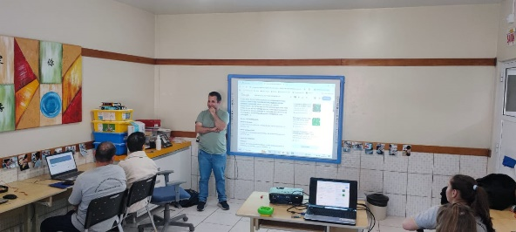

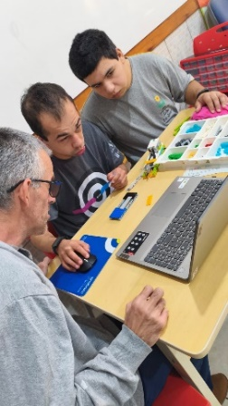
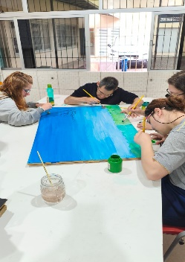
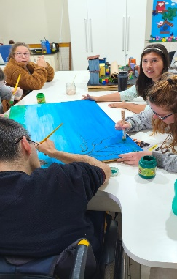
Etapa/Ação 02: Posteriormente a realização da pesquisa, os alunos foram orientados a construir um painel interativo juntamente com a elaboração de uma maquete simulando uma cidade sustentável com materiais recicláveis, encontrados na escola ou aos arredores como caixas, madeiras, fios, caixas de leite, entre outros. O Professor pediu aos alunos sugestões do que deveria ter nessa cidade sustentável, e prontamente sugeriram que deveria fazer nossa Apae, com casas, uma estrada, uma fábrica de reciclados, com essas ideias iniciou juntamente com as professoras da Sala do SAE a fabricação da maquete. Para o painel interativo o professor explicou que será como um fundo cenográfico simulando um céu, novamente foi sugerido uma árvore, e uma criança no balanço, e nessa etapa do projeto, constrói-se um caminhão para coleta seletiva dos reciclados na cidade, utilizando o kit LEGO WeDo 2.0

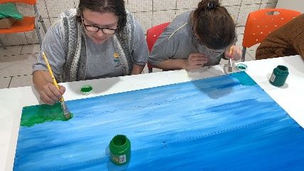

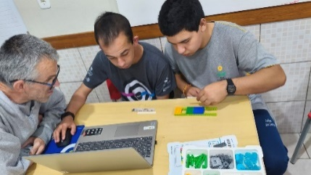
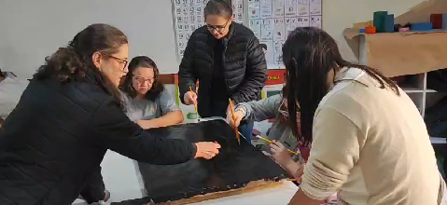

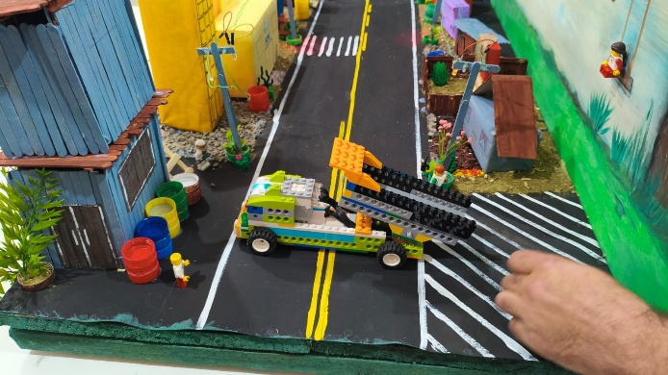

Etapa/Ação 03: Nessa etapa, após todo o cenário e maquete finalizados, é a vez de integrar as placas Makey Makey (que é uma ferramenta eletrônica desenvolvida para transformar objetos do nosso dia a dia em teclados ou mesmo controles de um computador). A conexão entre os objetos e a placa foi feita por meio de cabos tipo “jacaré”, possibilitando a interatividade do projeto, para dar mais realidade a maquete foi inserida uma placa de energia solar, proporcionando uma compreensão ampla sobre o uso de energia renovável e sustentável. Com as placas são inseridos os reciclados no painel como sacolas plástica, vidros, papelão, vidro, alumínio e garrafa pet e o lixo orgânico sendo representado por uma casca de laranja. Ao lado dos reciclados colocaremos um grampo (figura 07) onde fará a ligação entre a placa e o computador além do software para soltar a voz dos alunos. A programação será realizada pelo Professor Marcelo para o software ler e interpretar, já o caminhão do reciclado será acionado através do notebook pelos alunos, onde passará pelas casas recolhendo os reciclados e levando até a fábrica de reciclagem na cidade sustentável, o caminhão foi programado para parar em todas as casas, levantando a caçamba basculante, e os reciclados serão colocados no caminhão pelos alunos. Nessa etapa, o Professor ensina aos alunos que a reciclagem deve ser realizada nas casas dos alunos, e imediatamente é supreendido pelos alunos que iriam pedir para a Diretora colocar mais recipientes na escola para reaproveitar os materiais para os trabalhos em sala de aula e o lixo orgânico ser depositado na horta da escola.
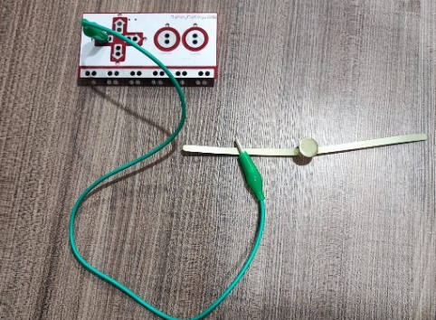
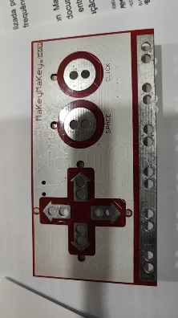

(Makey Makey) (cabo jacaré)
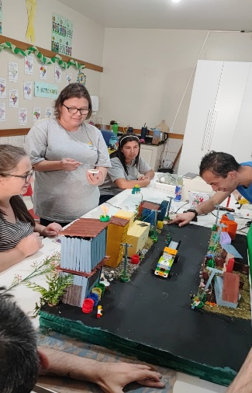
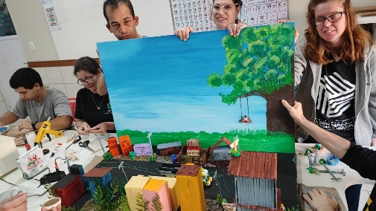

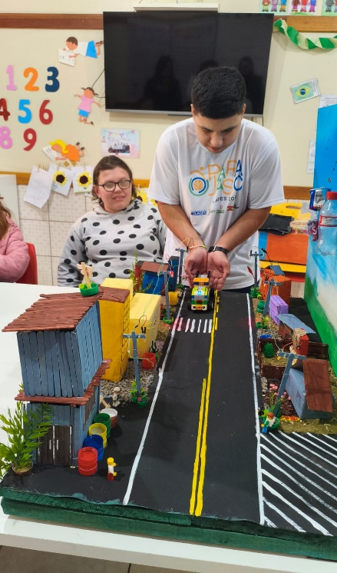
(cenário)
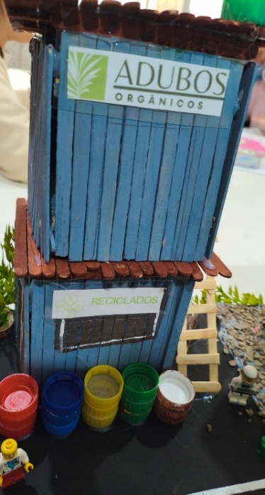
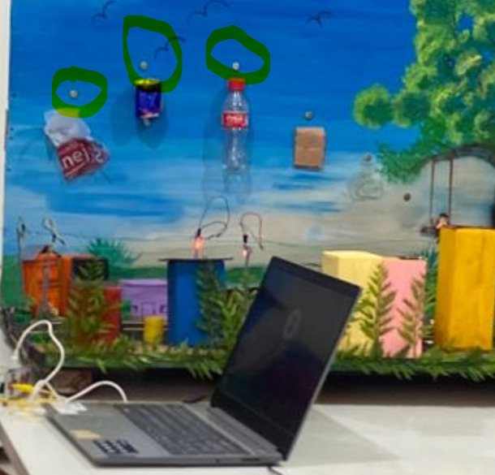

(fábrica de reciclagem) (figura 07)

Etapa/Ação 04: Finalizada a etapa anterior, os alunos e as Professoras Eliane e Rosangela são direcionados a uma sala silenciosa para a gravação das vozes sobre a duração do lixo na natureza, onde darão dicas de reaproveitamento. Com as vozes dos alunos e das Professoras gravados, agora é a hora de inseri-las em um software scratch onde a placa fará a leitura comunicando-se com o grampo que a pessoa clicou, o aluno segura o fio com uma mão e com a outra clicando no grampo, esse grampo tem a função de um botão, ao clicar acionará através das vozes, o nome do material reciclado, por exemplo, vidro.
- Decomposição: de 4 mil anos até mais de 1 milhão de anos na natureza.
- Reciclagem: pode ser triturado e transformado em novas garrafas, copos ou potes (processo infinito sem perder qualidade).
- Utensílio de casa: pode virar um vaso de planta decorativo ou porta-velas.

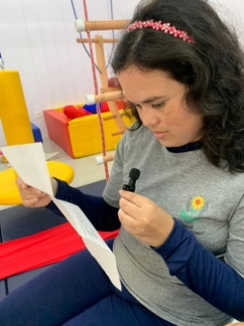
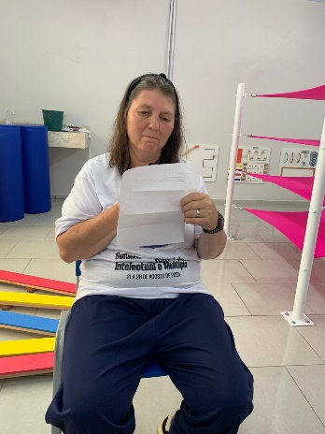

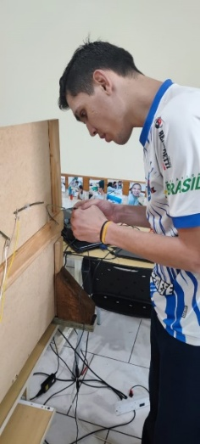

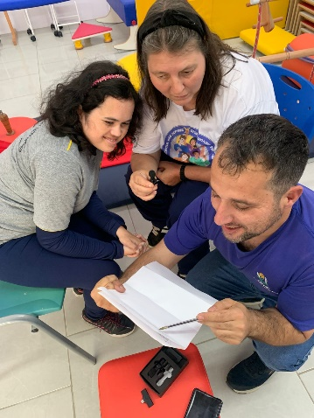

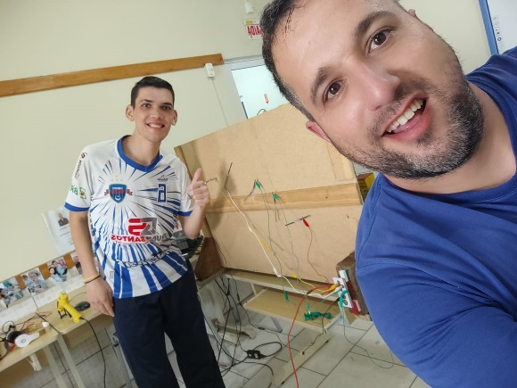

Etapa/Ação 05: Concluida todas as etapas, agora iniciam as apresentações para que toda comunidade escolar possa conhecer o Projeto, o Professor escolhe dois alunos que fazem toda a explicação, ressalta-se que quem construiu a maquete não foram os mesmos que gravaram as vozes.
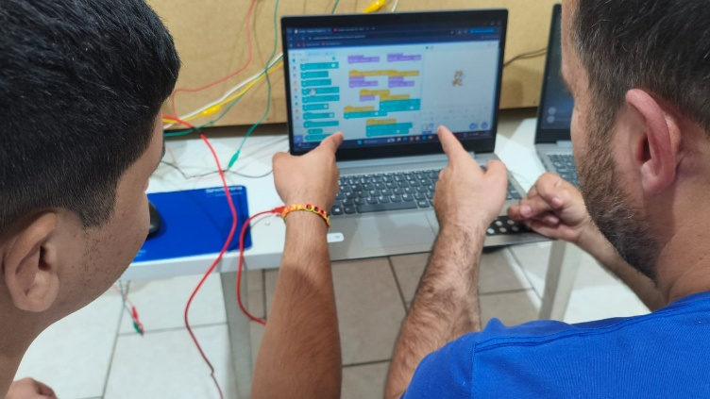
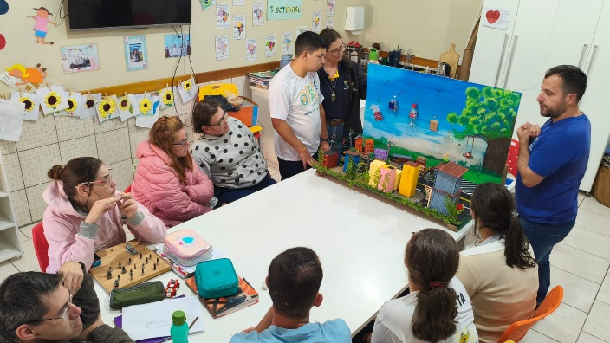

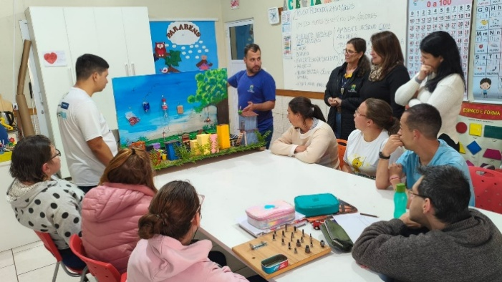

Avaliação de resultados:
Apesar de ainda estarmos no início desse projeto, já podemos observar frutos significativos em nossa escola. A proposta de trabalhar a conscientização sobre a importância da reciclagem despertou interesse nos alunos, não somente na escola, mas também nos ambientes familiares, ultrapassando os muros.
Com o início do Projeto, alguns alunos relataram que os pais começaram a adotar as medidas práticas da reciclagem, alguns já possuíam esse hábito, mas muitos iniciaram esse projeto entusiasmados e motivados pela discussão e atividades realizadas na escola. Esse engajamento com o Projeto mostrou que educação ambiental quando bem trabalhada, tem o poder de transformar não somente o aluno, mas, toda a sua família, e neste caso toda nossa Instituição.
Com o aproveitamento dos resíduos orgânicos surgiram sugestões dos próprios alunos para reutiliza-los na horta da escola como adubo, promovendo um ciclo sustentável e educativo unindo a reciclagem, alimentação saudável e responsabilidade ambiental.
Ademais com a integração da robótica ao Projeto Ecocidade- tecnologia que transforma o futuro, trouxe ainda mais entusiasmo e envolvimento por parte dos alunos, a tecnologia passa a ser uma aliada na construção de soluções práticas e criativas para os problemas ambientais discutidos, despertando interesse pelo tema.

Investimentos da premiação:

Caso nossa Instituição seja contemplada com o Projeto Ecocidade-tecnologia que transforma o futuro investiremos na compra de um tablet para fazer as programações dos robôs.

Considerações finais:

Com o Projeto Ecocidade- tecnologia que transforma o futuro tivemos grande adesão por parte da comunidade escolar, e das famílias o Projeto continuará a ser desenvolvido ao longo de todo o ano letivo com ações contínuas, a intenção é fortalecer ainda mais essa consciência ambiental incentivando atitudes sustentáveis, transformando os alunos em agentes protagonistas de nossa escola e de suas casas.

Professor Destaque: (Defenda e apresente de forma descritiva, e também com imagens caso queira, a indicação do professor para o Prêmio - Professor Destaque. Considerando o slogan do Fundação Aurora Luiz Bodanese: “Por onde passamos transformamos”, qual impacto transformador o professor resultou para a escola ou entidade?
Desde 2010, a Apae oferta a disciplina de Informática aos alunos, no ano de 2022, com a saída de um Professor, surgiu uma oportunidade de contratar outro profissional, e de forma tímida, mas com muita vontade de inovar e inserir novas metodologias de ensino e uma didática inovadora, chegou até nós o Professor Marcelo. Na entrevista o professor questionou a diretora se havia algum profissional com deficiência física, segundo o Professor Marcelo, a presença de um educador com deficiência pode servir como inspiração para os alunos, demonstrando que todos são capazes de alcançar seus objetivos, independentemente de suas limitações.
Realizada a contratação, iniciou as aulas de Informática, os nossos alunos estavam acostumados a utilizar a sala de informática apenas para ouvir músicas no YouTube, digitar no Word, ou navegar na internet sem objetivos pedagógicos definidos. Com as aulas do Professor Marcelo, iniciou-se o que chamamos de uma verdadeira revolução tecnológica. Durante uma de suas aulas, um aluno curioso perguntou ao Professor o que ele fazia quando não estava trabalhando na Apae, a pergunta veio de forma simples, mas o Professor compreendeu e respondeu com paciência, “eu trabalho em outra escola e dou aulas de robótica, você sabe o que é isso?” após explicar o conceito ao aluno, imediatamente o aluno retrucou: “então por que não faz isso aqui com a gente?”.
Essa pergunta acendeu uma luz no Professor, no dia seguinte trouxe seu Kit LEGO para apresentar aos alunos, a partir desse momento, inicia uma nova fase, as aulas de robótica. Com muita curiosidade, começaram a realizar as pesquisas, aprender sobre os componentes e montar os primeiros robôs e assim nasce o Projeto De Bloco em Bloco, com um dia na semana reservado exclusivamente para essa atividade, com esse projeto, a Apae adquiriu um Kit Lego WeDo 2.0, o mais interessante desse Projeto é que todos participam, independentemente de suas limitações seja montando os blocos ou acionando o mouse do computador.
Com o Projeto De Bloco em Bloco, já participamos de Feiras de Matemática regionais e municipais, recebemos também um convite da antiga escola do Professor e até conhecemos o setor de robótica da Fundação Catarinense de Educação Especial. Embora não haja ainda uma categoria de competição entre Apaes, o simples fato de participarmos já enche de orgulho, pois conseguimos mostrar tudo o que é realizado em nosso projeto.
O slogan “Por onde passamos, transformamos” se encaixa perfeitamente ao trabalho do Professor Marcelo Cachoeira, com seu trabalho deixa lindas marcas não apenas em nossos alunos, mas também em nossa Instituição. Alunos com baixa funcionalidade, que se comunicam apenas por sorrisos ou olhares, encontram nas aulas de robótica e informática um espaço de expressão e alegria, seja ao tocar no mouse ou numa tela ou mesmo montar um simples bloco.
Já tivemos alguns exemplos emocionantes, mas, dois em especiais, um foi o caso de uma aluna com deficiência visual ao relatar nas aulas que gostava de ouvir histórias, mas que ninguém lia para ela, o professor prontamente instalou um programa de leitura em áudio, permitindo que ela ouvisse e interagisse com as narrativas.
Outro caso, foi o de uma aluna (in memoriam) com Parkison, que tinha muita dificuldade em manusear o mouse, e com criatividade e inserindo a robótica fez uma adaptação utilizando massinha e papel alumínio, possibilitando que ela conseguisse participar das atividades.
O que podemos observar nas aulas do Professor não são apenas aulas de Informática ou robótica são momentos de inclusão, adaptação, empatia e transformação e oportunidades, ele faz com que todos se sintam parte, adaptando o conteúdo a realidade de cada aluno e mostrando que a tecnologia pode, sim, mudar vidas.
Anexos:

Fotos do protótipo para os alunos com parkison/ Participação no Campeonato de Robótica no Colégio Salesiano Dom Bosco na Cidade de Rio do Sul.
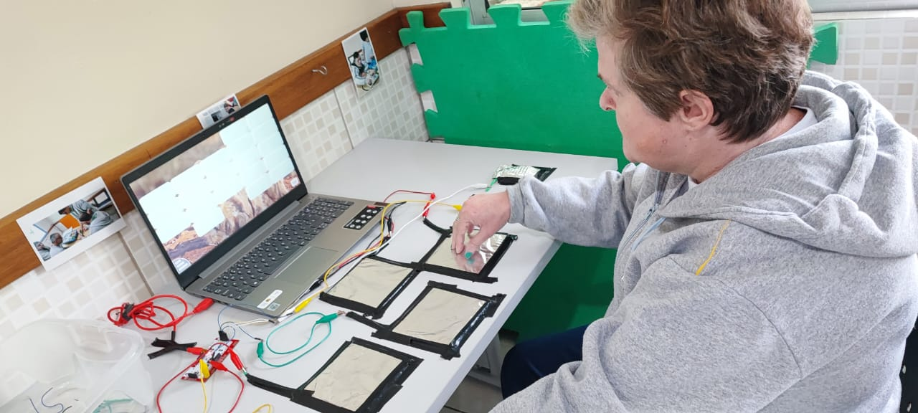
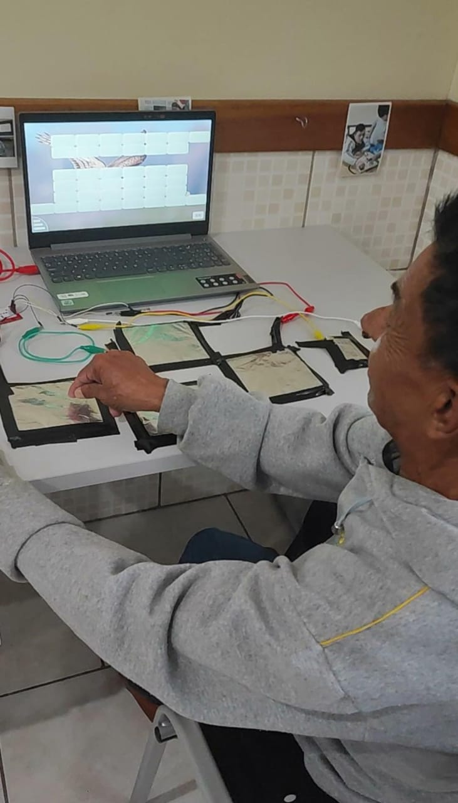

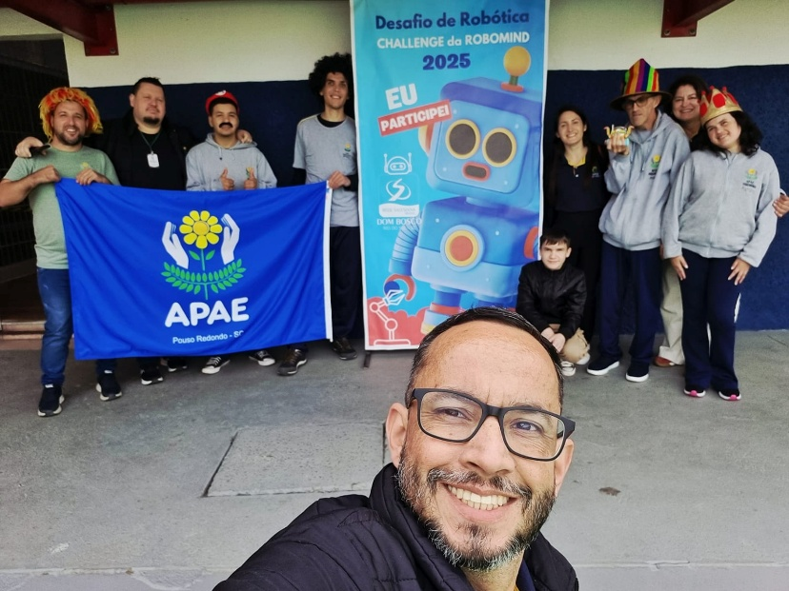
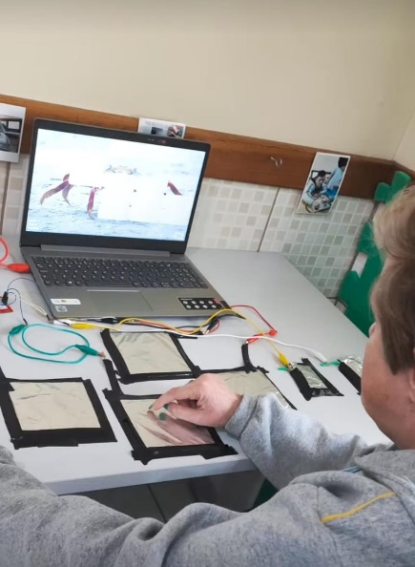
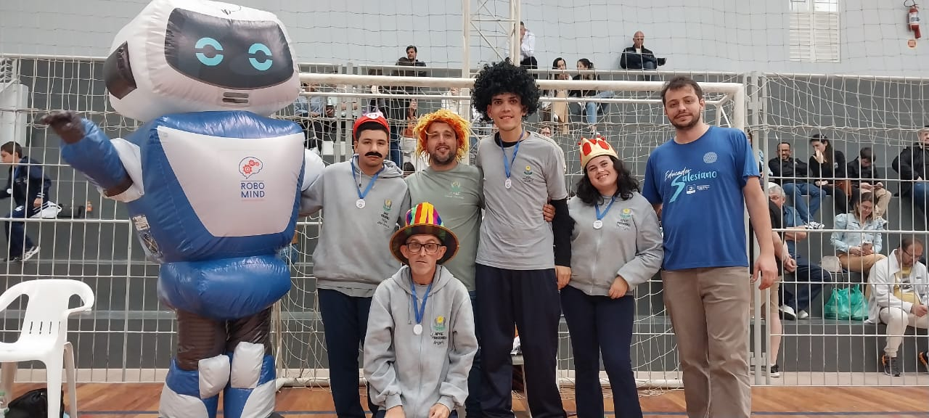

REFERENCIAS

Acesso em: 16/09/2025 https://semanaacademica.org.br/system/files/artigos/reciclagem.pdf

Acesso em 25/09/2025 https://periodicos.set.edu.br/cdgexatas/article/view/3717/2052

